Euclide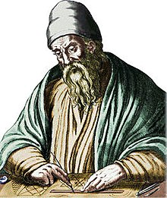

Profession : Mathématicien

Nationalité : Grec

Ville : Alexandrie

Période de temps : 300 av. J-S

Oeuvre : Livre { Les éléments }